### 

### 

### 

### 

### 

### 

### 

### 

### 

### 

### **목차**

1. 서비스 개요 3

2. 시장 분석 6

3. 서비스 기능10

4. 1차 MVP 검증 및 사용자 반응 13

5. 비즈니스 모델 13

6. 마케팅 전략 15

7. 프로젝트 일정 및 인력 계획 16

8. 리스크 관리 18

9. 기대 효과 및 성공 지표 19

### 

### 

### 

### **1. 분위기 지도 개요**

**1-1. 서비스 개요**

서울의 여행 트렌드는 단순한 관광지 방문을 넘어, 지역의 고유한 분위기와 특성을 경험하는 방향으로 변화하고 있다. 서울관광재단의 빅데이터 분석 결과 보도자료[1]에 따르면, 최근 몇 년간 압구정, 성수동, 을지로와 같은 지역이 주목받고 있으며, 사람들은 서울 여행에서 비주얼, 분위기, 힐링, 가성비와 같은 가치를 중요하게 여기고 있다. 이는 관광객들이 단순한 명소 방문을 넘어, 자신만의 특별한 경험을 찾고자 하는 니즈를 반영한다.

본 서비스 ‘분위기 지도(Mood Map)’는 이러한 트렌드에 맞춰 서울의 다양한 지역 분위기를 분석하고, 사용자에게 직관적인 지도 형식으로 제공하는 것을 목표로 한다. 네이버 블로그 등의 데이터를 기반으로 지역 분위기를 분석하고, 특정 목적(약속, 여행, 거주)에 따라 사용자에게 맞춤형 지역 정보를 제시하여, 서울에서의 시간을 더욱 가치 있게 만들고자 한다.

### **1-2. 서비스 설명**

서울의 주요 지역별 분위기와 특성을 데이터 분석을 통해 제공하는 서비스이다. 사용자가 특정 목적(약속, 여행, 거주 등)에 따라 지역을 선택하면, 해당 지역의 분위기를 실시간으로 분석하고 적합한 장소를 추천한다.

### **1-3. 핵심 가치 제안**

빠르고 효율적인 방식으로 서울의 다양한 지역 분위기를 분석하고, 사용자에게 직관적인 지도로 제공함으로써 시간 절약과 맞춤형 경험 제공을 목표로 한다.

### **1-4. 목표 고객**

* 20-40대 서울 거주자: 트렌디한 장소를 탐방하고 약속 장소 선택을 쉽고 빠르게 하고자 하는 사용자
* 외국인 관광객: 서울의 독특한 분위기와 트렌드를 손쉽게 탐색하려는 방문객
* 국내 관광객: 트렌디한 장소를 빠르게 파악하고 가족 여행이나 친구 모임 장소를 효율적으로 선택하려는 사용자
* 사진 촬영 동호회 멤버: 분위기 있고 독창적인 촬영 장소를 찾고자 하는 사진 애호가
* 외국인 노동자 (주로 IT 업계): 서울의 트렌디한 분위기를 즐기며 여가 시간을 활용하거나, 업무 장소를 탐색하려는 사용자

**1-5. 페르소나**

A. 서울에 거주하면서 안 가본 지역을 탐방하고 싶은 사람

* 이름: 김하윤 (29세, 여성)
* 직업: 마케팅 에이전시 대리
* 서비스 사용 맥락:

김하윤은 매주 주말마다 친구들과 만날 새로운 장소를 찾고 있다. 서울 내 다양한 지역을 방문하며 새로운 분위기를 경험하고 싶어 하지만, 주로 찾던 강남이나 압구정 외의 다른 지역을 탐색하는 데 어려움을 겪고 있다. 특히 하윤은 자신이 선호하는 트렌디한 분위기나 인스타그램에 올릴 만한 감성적인 포토존을 빠르게 찾아보려 하지만, 수많은 선택지 중에서 적합한 장소를 고르기 어려운 상황이다.

하윤은 ‘분위기 지도’를 통해 서울의 다양한 지역 분위기를 비교하며 자신의 취향에 맞는 장소를 빠르게 찾고자 한다. 예를 들어, 홍대나 가로수길과 같은 트렌디한 지역에서 스타일리시한 카페나 감성적인 거리 풍경을 발견하고 싶어 하며, 매주 새로운 지역의 분위기를 확인하고 경험할 수 있는 장소를 탐색하고 있다.

### B. 서울 외 지역에 살면서 서울을 방문하고 싶은 외국인 관광객

* 이름: 에밀리 스미스 (32세, 여성, 미국)
* 직업: 프리랜서 포토그래퍼
* 서비스 사용 맥락:

에밀리 스미스는 서울을 방문하기 전, 여행 계획을 세우며 서울 내 다양한 지역의 분위기와 매력을 파악하고 싶어 한다. 하지만 한국어가 유창하지 않아, 단순한 인터넷 검색만으로는 각 지역의 특성이나 최신 명소를 충분히 이해하는 데 어려움을 겪고 있다. 에밀리는 여행지에서 촬영할 장소를 미리 선정하고, 일정 중에도 효율적으로 포토스팟을 찾길 원하고 있다. 또한 각 지역의 분위기를 바탕으로 서울에서 자신만의 독특한 사진 콘셉트를 구상하고 있다.

‘분위기 지도’를 통해 에밀리는 서울의 다양한 동네를 사전에 탐색하고, 각 지역의 분위기를 직관적으로 파악하여 촬영할 장소를 선정할 수 있다. 여행 중에도 앱을 활용해 현재 위치에서 가까운 포토존이나 감성적인 장소를 빠르게 찾아 일정을 조정하며, 사진 촬영에 적합한 장소를 효율적으로 발견할 수 있다.

### C. 서울 외 지역에 살면서 서울을 방문하고 싶은 내국인 관광객

* 이름: 박지훈 (34세, 남성)
* 직업: 대기업 사무직 과장
* 서비스 사용 맥락:

박지훈은 주말에 가족과 함께 서울로 여행을 계획하고 있으며, ‘분위기 지도’를 사용해 여행 일정을 효율적으로 짜고 있다. 서울의 최신 트렌드나 지역별 특징에 대한 정보가 부족한 상황에서, 가족 모두가 즐길 수 있는 가족 친화적인 장소나 맛집, 그리고 인스타그램에 올리기 좋은 포토존을 중심으로 검색하고 있다. 지훈은 동선과 시간을 효율적으로 배분할 수 있는지 확인하고, 여행 중에도 추가로 방문할 만한 주변 장소를 쉽게 파악하길 원하고 있다.

‘분위기 지도’를 통해 지훈은 서울의 다양한 지역을 비교하며, 각 동네의 분위기나 특성을 한눈에 파악할 수 있는 정보를 제공받아 가족과 함께 즐길 수 있는 여행 코스를 계획한다. 예를 들어, 홍대나 강남 같은 트렌디한 지역에서는 맛집과 SNS에 어울리는 장소를 찾고, 종로나 경복궁 근처에서는 전통적인 분위기를 체험할 수 있는 장소를 선택하고 있다.

### D. 카메라 동호회 구성원으로서 서울 곳곳을 출사(사진 촬영)하고 싶은 사람

* 이름: 이준혁 (26세, 남성)
* 직업: IT 기업 신입사원
* 서비스 사용 맥락:

이준혁은 카메라 동호회의 일원으로 활동하며, 정기적인 출사를 계획하고 있다. 그는 사진 촬영에 큰 관심을 가지며, 특히 트렌디하고 숨겨진 명소를 찾는 데 중점을 두고 있다. 출사 때마다 ‘분위기 지도’를 활용해 촬영 테마에 맞는 지역을 빠르게 선정하려고 하며, 기존의 유명 관광지보다는 독특한 배경과 분위기가 잘 드러나는 장소를 선호하고 있다. 지역별로 분위기와 배경을 쉽게 비교할 수 있는 서비스를 필요로 하고 있으며, 출사 중에도 빠르게 다음 촬영 장소로 이동해야 하기에, 실시간으로 추천되는 인근 장소를 확인하며 시간을 효율적으로 활용하고 있다.

‘분위기 지도’를 사용하면서, 준혁은 서울의 다양한 동네를 비교하고, 촬영 테마에 맞는 고유의 분위기와 특징적인 공간을 찾아 촬영할 수 있다. 예를 들어, 이태원이나 홍대에서는 트렌디한 거리를, 경복궁이나 한옥마을에서는 전통적인 분위기를, 성수동과 같은 문화 예술의 중심지에서는 독특한 촬영 장소를 찾아 출사를 진행하고 있다.

### **2. 시장 분석**

**2-1. 시장 트렌드**

최근 도시 탐방 및 관광 서비스에서는 지역 특성화와 개인화된 경험 제공이 점점 더 중요해지고 있다. 특히, 사용자들은 단순한 관광 명소 정보보다 지역의 고유한 분위기와 특성을 파악하고자 하며, 이러한 수요에 맞춰 데이터 기반의 지역 분석 서비스가 부상하고 있다. 사용자들은 더 세분화된 정보와 개인화된 경험을 원하며, 지역 분위기를 이해할 수 있는 맞춤형 정보 탐색이 중요해졌다. 또한, 한국 관광 시장에서도 지역별 특성 탐색에 대한 수요가 증가하고 있으며, 특히 외국인 관광객을 위한 쉽고 직관적인 지역 분위기 정보 제공이 요구된다. 이러한 트렌드는 관광 및 장소 탐방 경험을 개인화하고, 지역의 고유한 매력을 깊이 이해할 수 있는 서비스를 선호하는 방향으로 변화하고 있다.

**2-2. 경쟁사 분석**

현재 시장에는 네이버 지도, 카카오 지도와 같은 대형 지도 서비스, 위밋플레이스, 데이트팝, 그리고 당근마켓처럼 특정 목적에 특화된 서비스들이 존재한다. 네이버 지도와 카카오 지도는 대규모 사용자 기반과 방대한 장소 데이터, 리뷰 정보를 제공하면서도, 주로 장소 정보와 평판 제공에 중점을 두고 있다. 위밋플레이스는 중간 지점 찾기 기능과 약속 장소 추천에 특화되어 있으며, 데이트팝은 데이트 코스 추천과 예약 서비스로 데이트 계획을 돕는 데 집중한다. 당근마켓은 지역 기반 커뮤니티와 중고거래를 중심으로, 사용자들이 거주지 주변 정보를 손쉽게 얻고 지역 소식, 모임, 상점 정보를 공유할 수 있도록 지원한다. 하지만 이들 서비스는 특정 목적이나 기능에서 강점을 보이지만, 지역 전체의 분위기나 특성을 데이터 기반으로 분석하고 설명하는 데는 한계가 있다. 반면, 우리 서비스는 AI와 데이터 분석을 통해 서울의 지역별 분위기와 특성을 심층 분석하고, 다양한 사용자 목적(약속, 여행, 거주 등)에 맞춰 신뢰할 수 있는 분위기 정보를 직관적으로 제공하여 사용자들이 객관적이고 정확한 분위기 설명을 통해 장소를 선택할 수 있도록 돕는다.

1. 네이버 지도, 카카오 지도

* 강점: 네이버 지도와 카카오 지도는 대규모 사용자 기반을 갖추고 있으며, 다양한 업종 데이터를 통합하여 방대한 장소 정보와 리뷰, 평점을 제공한다. 사용자들이 단순히 장소 정보를 검색하고, 대중교통 경로를 탐색하는 등 편리한 기능을 제공한다.
* 우리 서비스와의 차별점: 네이버 지도와 카카오 지도는 장소 정보나 리뷰를 기반으로 특정 장소의 인기도나 평판을 제공하는 데 중점을 두지만, 지역의 전체적인 분위기나 특성을 분석하여 추천하는 기능은 미비하다. 우리 서비스는 데이터 기반의 지역 분위기 분석과 사용자 목적에 맞춘 분위기 설명을 통해 단순한 장소 정보 제공을 넘어선다. 특히, 네이버와 카카오 지도에서 제공하지 않는 지역별 분위기 설명 기능을 제공해, 특정 지역의 매력을 깊이 알고 싶어하는 사용자에게 더 큰 가치를 제공할 수 있다.

1. 위밋플레이스

* 강점: 위밋플레이스는 중간 지점 찾기 기능을 통해 약속 장소를 쉽게 정할 수 있도록 돕고, 추천 맛집 정보를 제공하여 사용자가 중간 지점에서 만날 장소를 결정하는 데 편리함을 제공한다.
* 우리 서비스와의 차별점: 위밋플레이스는 중간 지점을 기준으로 약속 장소를 정하는 데 특화된 반면, 우리 서비스는 사용자가 특정 목적(약속, 여행, 거주)에 따라 최적의 지역 분위기를 탐색할 수 있도록 돕는다는 점에서 차별화된다. 약속 장소를 단순히 중간 지점으로 정하기보다, 사용자의 목적에 맞는 분위기를 고려하여 최적의 장소를 추천해 줄 수 있으며, 약속 뿐만 아니라 여행, 거주 등의 다양한 목적에 맞춘 맞춤형 추천을 제공한다는 점에서 더 넓은 범위를 포괄한다.

1. 데이트팝(Date Pop)

* 강점: 데이트팝은 데이트 코스 추천에 특화된 서비스로, 데이트 목적에 맞춘 다양한 장소와 코스를 소개하고 예약 서비스까지 제공하여 데이트에 필요한 모든 정보를 한 곳에서 해결할 수 있다. 주제별 추천 코스, 데이트 명소, 예약 가능한 이벤트 등을 제공하여 사용자가 편리하게 데이트 계획을 세울 수 있다. 특히, 테마별 데이트 코스와 다양한 이벤트 소개는 데이트를 계획하는 사용자들에게 유용한 정보로 제공된다.
* 우리 서비스와의 차별점: 데이트팝은 데이트 목적으로 장소를 추천하고 예약 서비스까지 지원하지만, 서울의 지역별 분위기나 전체적인 지역 특성을 데이터 기반으로 분석하여 다양한 목적에 맞춘 추천은 제공하지 않는다. 우리 서비스는 데이트 뿐 아니라 약속, 여행, 거주 등 사용자의 다양한 목적에 맞춰 지역 분위기를 분석하고 추천한다. 우리 서비스는 지역 분위기와 특성을 심층적으로 분석하여 장소의 매력을 포괄적으로 이해하도록 돕는다.

1. 당근마켓

* 강점: 당근마켓은 지역 커뮤니티와 중고거래 플랫폼을 기반으로, 사용자들이 자신의 거주지 주변 정보를 손쉽게 얻을 수 있도록 돕는 서비스다. 지역 기반 실명 인증을 통해 사용자 신뢰를 구축했으며, 현재는 중고거래뿐만 아니라 지역 소식, 모임, 상점 추천 등 다양한 지역 정보를 제공하고 있다. 특히, 전국적인 사용자 기반과 높은 참여율은 지역 중심의 커뮤니티 서비스로서 강력한 경쟁력을 보여준다.
* 우리 서비스와의 차별점: 당근마켓은 지역 기반 커뮤니티 서비스로, 사용자가 직접 올린 게시글과 리뷰에 의존하여 정보를 제공한다. 하지만 지역의 분위기나 특성을 데이터 기반으로 분석하여 직관적으로 제공하는 기능은 부족하다. 또한, 당근마켓은 특정 목적(약속, 여행, 거주 등)에 따른 맞춤형 추천 기능이 없으며, 감성적이고 경험 중심의 '분위기' 분석은 지원하지 않는다. 반면, 우리 서비스는 AI와 데이터를 활용해 서울의 지역 분위기를 심층적으로 분석하고, 사용자의 목적에 따라 적합한 지역을 추천함으로써 당근마켓과 차별화된 경험을 제공한다.

이들 경쟁사는 각각 장소 정보 제공, 중간 지점 찾기, 데이트 코스 추천 등의 특정 기능에서 강점을 보이며 사용자들의 다양한 요구를 충족하고 있다. 그러나 대부분의 서비스는 지역 분위기나 특성을 심층적으로 분석하고 이를 바탕으로 사용자 목적에 맞는 맞춤형 설명을 제공하는 데는 한계가 있다. 우리 서비스는 AI와 데이터 분석을 통해 서울의 각 지역 분위기를 실시간으로 분석하고, 약속, 여행, 거주 등 다양한 목적에 맞춰 신뢰할 수 있는 분위기 설명을 제공함으로써, 기존 경쟁사와 차별화된 가치를 제안하고자 한다.

**2-3. SWOT 분석**

**강점(Strengths)**

* 데이터 기반의 지역 특성 분석을 통해 사용자의 목적에 맞는 최적의 장소를 추천할 수 있다.
* 단순한 위치 정보 제공이 아닌 분위기와 특성 기반의 추천 시스템으로 사용자가 원하는 특정 목적에 맞는 지역을 효과적으로 찾을 수 있다.
* ChatGPT 연동을 통해 사용자가 직관적인 방식으로 지역 정보를 얻을 수 있어, 사용자 경험이 뛰어나다.
* 지역별로 차별화된 세분화된 인사이트 제공이 가능하여, 사용자가 다양한 관점에서 지역을 탐색할 수 있다.

**약점(Weaknesses)**

* 새로운 지역의 분위기 분석 및 데이터 업데이트가 필요하여 지속적인 데이터 수집과 분석 리소스가 필요하다.
* 사용자가 서울 지역 외에 다른 도시의 정보를 원할 경우, 서비스 확장에 어려움이 있다.
* 데이터 기반 분석의 특성상 특정 지역에 대한 긍정적 혹은 부정적 편향이 발생할 수 있으며, 이를 방지하기 위한 추가적인 검토가 필요하다.

**기회(Opportunities)**

* 한국 내외에서 서울을 방문하는 관광객의 수요 증가와 맞물려, 지역 기반 맞춤형 관광 정보 서비스에 대한 수요가 증가하고 있다.
* 디지털 기반 여행 서비스의 수요 증가로, 비대면으로 서울의 지역 특성을 파악할 수 있는 서비스에 대한 관심이 높아지고 있다.
* 한국 문화와 K-콘텐츠에 대한 글로벌 관심 증가로 인해 한국을 찾는 외국인 관광객에게 지역적 특성을 홍보할 기회가 있다.
* 데이터 분석 및 AI 기술의 발전에 따라, 더 정확하고 개인화된 추천 서비스가 가능해지면서 기존의 지역 탐색 서비스에 비해 경쟁력이 있다.
* 지역 상권과 협력하여, 상권 활성화에 기여할 수 있는 파트너십 기회를 모색할 수 있다.

**위협(Threats)**

* 네이버, 구글 같은 대형 플랫폼이 유사한 기능을 출시할 경우 경쟁력이 약해질 수 있다.
* 기술 변화의 속도가 빠르게 진행되며, 서비스가 최신 기술 트렌드를 따라가지 못할 경우 경쟁에서 뒤쳐질 위험이 있다.
* 사용자가 인공지능 기반 추천에 대한 신뢰성을 충분히 가지지 못할 경우, AI 추천 서비스에 대한 거부감이 생길 가능성도 있다.
* 개인화 혹은 트렌드에 맞는 정보를 제공하지 못할 경우 지속적인 서비스 사용 이유가 고갈돼 서비스 이용이 줄어들 수 있다.

**3. 서비스 기능**

**3-1. 핵심 기능**

* 지역 분위기 분석: 사용자가 선택한 지역의 분위기와 특성을 데이터 기반으로 분석하고, 목적에 맞는 장소인지 여부를 점수화하여 추천
* 목적 기반 분석: 약속, 여행, 거주 등 사용자가 선택한 목적에 따라 맞춤형 지역 분위기 분석
* AI 분석: ChatGPT를 활용해 사용자가 선택한 지역의 분위기와 특성에 대한 분석 결과를 제공하며, 목적에 맞는 지역 평가를 제공

**3-2. 부가 기능**

* 트렌디한 장소 추천: 서울 내 떠오르는 지역을 추가적으로 추천하며, 사용자에게 새롭게 핫플레이스로 떠오르는 장소를 소개
* 외국인을 위한 다국어 지원: 한국어 외 영어 지원을 통해 외국인 관광객도 쉽게 이용할 수 있도록 함

**3-3. 기술 스택**

* 데이터 수집: 네이버 블로그 API를 활용한 블로그 제목 크롤링으로 분위기 키워드 수집
* 자연어 처리 및 형태소 분석: Word2Vec, 형태소 분석을 통해 각 지역의 특성 및 분위기를 나타내는 키워드 추출
* 인공지능: ChatGPT API를 이용해 사용자가 선택한 지역의 분위기 및 특성에 대해 분석 결과 제공
* 시각화 및 웹 프레임워크: Streamlit과 Folium을 활용해 서울의 주요 지역을 시각화하고 사용자 인터페이스 구현

**3-4. 분석 과정**

서비스 구현을 위한 데이터 수집부터 시각화까지의 과정은 다음과 같은 단계로 구성되어 있다. 이 분석 과정을 통해 각 지역의 분위기를 명확히 파악하고, 이를 사용자에게 직관적으로 전달하는 서비스를 구현하였다.

#### **1) 데이터 수집**

* **네이버 블로그 API 활용**

#### 지역별 분위기를 파악하기 위해 네이버 블로그 제목 데이터를 크롤링하여 키워드를 수집하였다. 이를 통해 서울 주요 지역의 트렌드와 특성을 이해하고, 지역별로 차별화된 분위기를 도출하고자 하였다.

#### 데이터 정렬 기준 : 블로그 제목 데이터를 시간 순서에 따라 최신순과 정확도순 두 가지 기준으로 정렬하여 비교 분석하였다.

1. 최신순
   * 최근 트렌드를 가장 빠르게 반영할 수 있는 데이터로, 최신 작성된 블로그 제목을 우선적으로 수집.
   * 최근 몇 달간의 트렌드 변화를 분석하는 데 유용.
2. 정확도순
   * 검색 결과의 신뢰성을 높이기 위해 블로그 제목 데이터의 정확도순을 고려.
   * 정확한 정보와 핵심적인 데이터를 도출하는 데 적합.

#### 결과 비교

#### 최신순 vs. 정확도순

* + 성수동 지역 데이터를 기준으로 비교한 결과, 최신순과 정확도순 모두 비슷한 순위를 보여줌.
  + 그러나 최신순은 최근 트렌드 반영에 강점이 있는 반면, 정확도순은 검색 결과의 정확성에서 유리.

최신순 데이터 분석:

* 2024년 10월 기준으로 데이터의 양이 집중되어 있음.
* 최신순 데이터를 통해 특정 시점에서 발생한 트렌드를 명확히 파악 가능.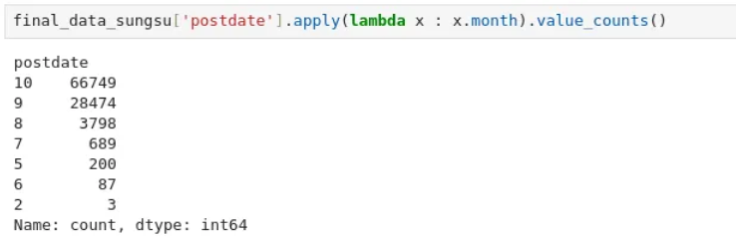

최신 데이터가 10월에 집중되며, 트렌드 변화 추적에 적합함.

#### 정확도순 데이터 분석:

#### 검색 결과의 품질을 유지하면서도 트렌드를 반영하는 데이터를 확보 가능.

#### 

#### 

#### 

#### 

#### 

#### 최신순 데이터와 비교하여, 최근 몇 달간의 검색 정확도를 고려한 데이터 제공.

#### 결론

최신순과 정확도순 데이터 모두 트렌드를 반영할 수 있으나, 정확도순 데이터는 보다 신뢰할 수 있는 분석 결과를 제공하였다.

* 분석 방식: 정확도순 데이터를 중심으로 트렌드와 키워드를 도출.
* 적용 사례: 최신순 데이터의 강점을 보완하기 위해 정기적인 업데이트를 병행하여 트렌드를 반영.

위 과정을 통해 네이버 블로그 API 데이터를 활용하여 지역별 키워드를 효과적으로 수집하고, 분석 과정에서 신뢰도를 높이는 방향으로 서비스에 적용하였다.

#### **2) 자연어 처리 및 텍스트 분석**

* **Word2Vec 활용**
  + 워드투벡터란 특정 단어와 연관성이 높은 단어를 알려주는 라이브러리.
  + 블로그 제목에서 단어 간 연관성을 파악하고, 지역 특성을 대표하는 키워드를 추출.
  + 명사 중심 분석 및 형태소별 분석을 통해 주요 키워드 생성.

Word2Vec 개요:

* + 단어 간 연관성을 파악하여 연관성이 높은 단어를 추출하는 딥러닝 기반 라이브러리.
  + 블로그 제목 데이터를 활용해 특정 지역의 특성과 분위기를 나타내는 주요 키워드를 생성.

적용 과정:

1. 데이터 준비
   * 네이버 블로그 제목 데이터를 수집하고, 정제된 데이터셋을 Word2Vec 모델에 입력.
2. 모델 학습
   * Word2Vec 모델의 skip-gram 방식을 활용해 단어의 맥락과 연관성을 학습.
   * 학습 결과를 기반으로 각 단어에 대한 벡터를 생성하고, 유사도가 높은 단어를 추출.
3. 분석 결과
   * 주요 키워드

* ‘데이트’, ‘힙플레이스’, ’카페 투어’ 등 특정 지역의 분위기와 연결된 단어.
* ‘핫플’, ‘즐기’, ‘추천’ 등 사용자 관심을 반영하는 단어.
* **텍스트 분석**:

형태소 분석 개요:

* + 형태소는 단어의 최소 의미 단위로, 품사 태깅을 통해 텍스트 데이터를 정제하고 구조화.
  + 형태소 단위로 데이터를 분석하여 지역별 특성과 분위기를 더 정교하게 파악.

1. 형태소 분석 방식

* 형태소를 포함한 품사 태그(pos)를 활용해 데이터를 분류.
* 사용한 품사:
* 명사(NNG, NNP): 장소와 활동을 나타내는 핵심 정보 추출.
* 동사와 형용사(VV, VA): 지역 분위기를 설명하는 감정적, 서술적 표현.
* 부사와 관형사(MAG, MM): 강조나 수식을 통해 맥락을 보완하는 단어.
* 불필요한 조사, 접속사 등은 제거해 데이터의 노이즈를 최소화.

1. 명사만 추출한 경우(nouns)

* 분석 결과:
* ‘카페’, ‘데이트’, ‘성수동’ 등 핵심 정보는 도출되었지만, 형용사가 부족해 맥락 설명이 제한적.
* 단순한 정보 추출에는 적합하지만, 분위기 분석에는 한계.

1. 형태소와 품사를 함께 사용한 경우(pos)

* 형태소와 품사를 함께 사용하는 분석 방식(pos)은 텍스트 데이터를 형태소 단위로 분리하고, 각 형태소에 품사 태그를 부여하여 분석하는 방법이다. 이를 통해 명사, 동사, 형용사 등 특정 품사만 선택적으로 분석할 수 있어, 텍스트 데이터에서 의미 있는 정보와 키워드를 보다 정교하게 추출할 수 있다. 예를 들어, ‘힙하다’, ‘즐기’, ‘핫플’ 과 같은 분위기나 특성을 나타내는 단어를 효과적으로 식별할 수 있다.
* 분석 결과:
* ‘힙하다’, ‘즐기’, ‘핫플’ 등 분위기를 나타내는 키워드가 도출됨.
* 명사만 추출한 경우보다 더 정교하게 지역의 특성을 반영할 수 있었음.
* 이 방법을 사용했음.

1. 띄어쓰기 기준 분석

* 분석 결과:
* 제목 데이터를 띄어쓰기를 기준으로 단어를 분리한 뒤, Word2Vec 모델에 입력.
* 특정 음식점 이름이나 메뉴(‘맛집’, ‘떡볶이’, ‘커피’) 등이 주로 추출됨.
* 지역의 분위기를 파악하기엔 다소 부족했으나, 특정 음식점을 추천하는 기능에 활용 가능.

형태소와 품사를 함께 사용하는 분석 방식(pos)을 채택하여, 지역의 분위기를 효과적으로 반영하는 키워드를 도출했다.

#### **3) 인공지능 모델**

* **ChatGPT API 활용**
  + 수집된 키워드와 형태소 분석 결과를 기반으로, 각 지역의 분위기와 특성에 대해 자연스러운 설명 생성.
  + ChatGPT 4.0과 4.0 mini 모델 비교:
    - 4.0 모델: 상세하고 풍부한 결과를 제공하나, 속도와 자원 사용량이 높음.
    - 4.0 mini 모델: 효율적인 리소스 사용과 빠른 결과 도출.
  + 결론:
    - 4.0 mini 모델을 중심으로 데이터를 처리하여 사용자 친화적이고 유의미한 분석 결과를 생성.

#### **4) 데이터 시각화 및 사용자 인터페이스 구현**

* **Streamlit 및 Folium 활용**
  + 서울 주요 지역을 직관적으로 확인할 수 있도록 지도 상에 시각화.
  + 지역별 키워드를 지도 위에 표시하여 사용자 경험 강화.
  + 인터랙티브한 UI 구현:
    - 사용자가 지도에서 특정 지역을 클릭하면 해당 지역의 분석 결과와 분위기를 바로 확인할 수 있는 기능 추가.
  + UX/UI 결과물

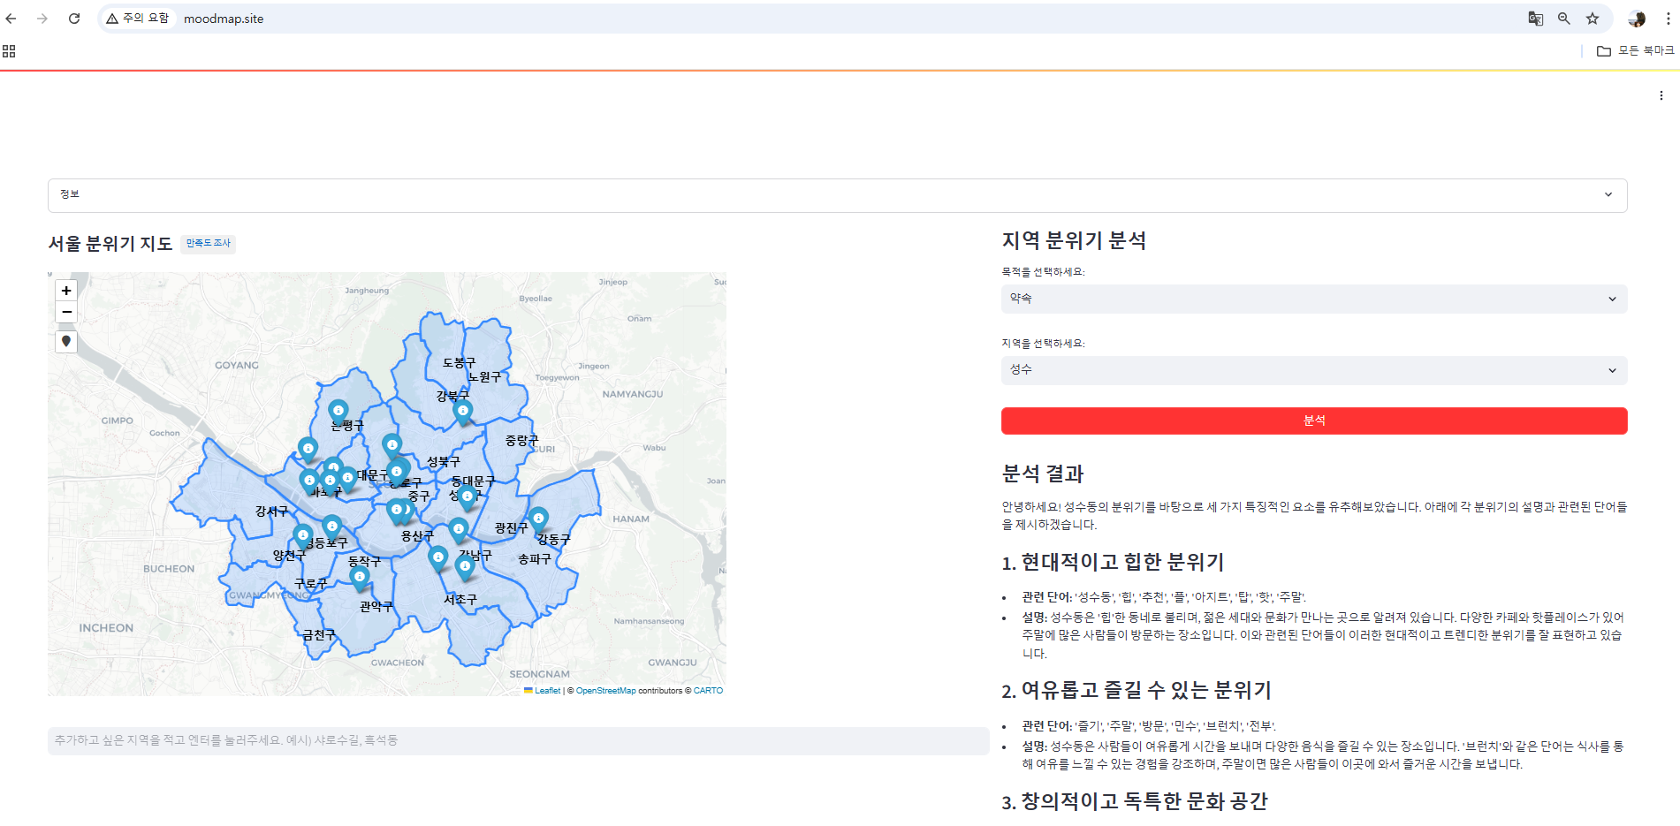

직관적인 사용자 인터페이스를 통해 지역 분위기를 시각적으로 전달하며, 사용자의 이해도를 높임.

#### 

#### **5) 데이터 검증**

* 키워드 비교 및 검증:
  + 동일 지역에 대해 형태소 분석 기준(명사, 품사 포함 등)과 키워드 조합 결과 비교.
  + Word2Vec 기반의 결과가 특정 감성적 분위기를 잘 반영하였음을 확인.
* 트렌드 분석:
  + 최신 데이터를 반영하기 위해 데이터 수집 시점과 키워드 빈도를 주기적으로 갱신.
  + 특정 시점에서 급격히 상승하는 트렌드 키워드도 추출하여 반영.

#### **6) 결과 및 향후 개선 방향**

* 분석 결과:
  + 각 지역에 대해 명확한 분위기와 특성을 나타내는 키워드를 도출하고, 이를 바탕으로 사용자 맞춤형 정보를 제공할 준비를 완료.
* 향후 계획:
  + 데이터 제공 범위를 확대하여 다양한 지역 및 언어를 지원.
  + 분석 정확도를 높이기 위해 추가적인 데이터 소스를 활용.
  + AI 모델을 개선하여 더욱 풍부하고 신뢰도 높은 분석 결과를 제공.

위의 분석 과정은 데이터 수집, 처리, 시각화, 검증의 전체 흐름을 포함하며, 서비스가 사용자들에게 신뢰성과 유용성을 제공하기 위해 필요한 핵심 단계를 체계적으로 담고 있다.

**3-5. 서비스 흐름도**

1. 서비스 접속 및 지역 탐색  
     
   사용자는 '분위기 지도' 서비스에 접속한 후, 메인 화면에서 서울의 다양한 지역을 시각화한 지도를 확인한다. 지도에서 각 지역의 분위기와 특성을 직관적으로 탐색할 수 있으며, 사용자들은 관심 있는 지역에 대한 기본적인 정보를 먼저 확인할 수 있다.
2. 목적 선택 및 지역 선택  
     
   사용자는 약속, 여행, 거주 등의 본인의 목적에 맞는 옵션을 선택한다. 목적 선택 후, 사용자의 의도에 맞는 지역 목록이 제공되며, 사용자는 특정 지역(예: 성수동)을 선택하여 지역 분위기와 특성에 대한 세부 분석을 요청할 수 있다.
3. 지역 분위기 분석 및 ChatGPT 연동  
     
   사용자가 특정 지역을 선택하면, ChatGPT와 연동된 분석 기능이 해당 지역의 분위기, 특징, 그리고 사용자가 선택한 목적에 따른 적합성 평가를 실시간으로 제공한다. 이 분석 결과는 데이터 기반의 분위기 설명을 통해 사용자가 지역의 고유한 특성을 쉽게 이해할 수 있도록 돕는다.
4. 핀테크 연계 기능 사용  
     
   사용자는 선택한 지역에 대한 분위기 분석 결과와 함께 지역 소비 패턴 및 금융 혜택 정보를 확인할 수 있다. 서비스는 해당 지역의 주요 소비 트렌드와 인기 상점, 핫플레이스를 분석하여 맞춤형 할인 혜택과 제휴 금융 상품을 추천한다. 예를 들어, 특정 지역의 인기 카페에서 사용할 수 있는 할인 쿠폰 제공, 핫플레이스 제휴 상점에서의 적립 혜택 등으로 사용자에게 실질적인 가치를 제공한다. 또한, 사용자의 소비 성향을 분석하여 개인 맞춤형 금융 서비스와 혜택을 제안함으로써 사용자 만족도를 높인다.
5. 사용자 피드백 및 추가 탐색  
     
   사용자는 제공된 정보를 바탕으로 추가적인 지역 탐색을 진행하거나, 분석 결과에 대한 만족도를 평가할 수 있다. 피드백 기능을 통해 사용자는 지역 분위기 분석의 정확성을 평가하고 개선 사항을 제안할 수 있다. 또한, 사용자는 탐색한 지역과 관련된 정보를 개인화된 리스트에 저장하여 맞춤형 추천 기능을 강화할 수 있다. 이 기능은 사용자에게 지속적인 관심 지역 업데이트와 개인화된 탐색 경험을 제공한다.

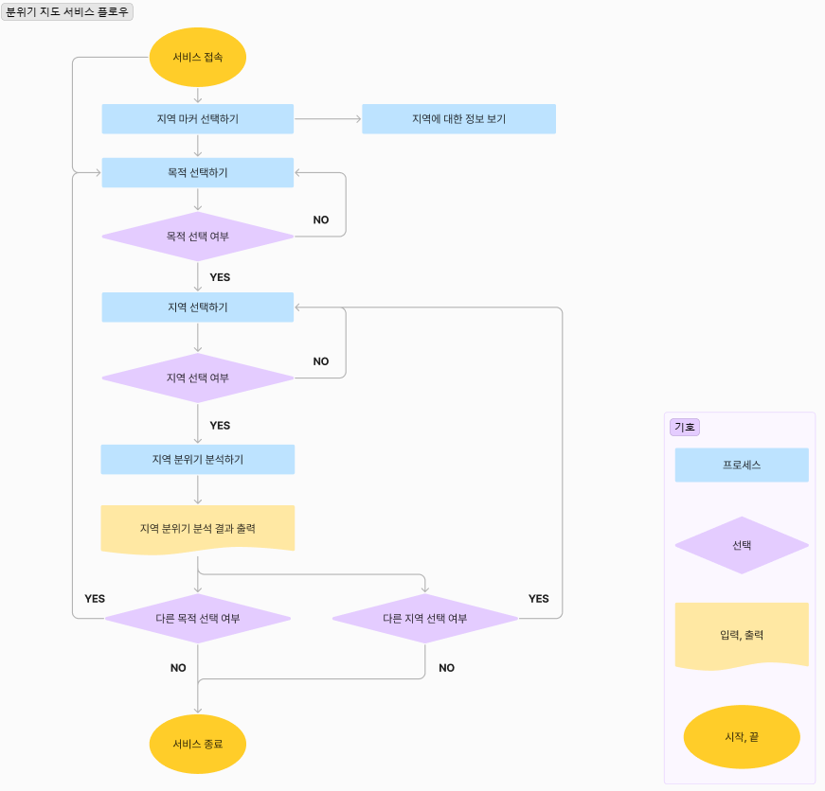

**4. 1차 MVP 검증 및 사용자 반응**

**4-1. 조사 개요**

분위기 지도 서비스의 초기 사용자 반응과 만족도를 파악하고, 향후 서비스 개선 및 발전 방향을 설정하기 위해 초기 사용자 반응 조사를 실시하였다. 본 설문조사는 다양한 사용자층의 의견을 수렴하여, 서비스 기능과 사용자 경험에 대한 인사이트를 확보하고자 진행되었다.

**4-2. 조사 내용**

* 조사 대상: **27명** (만 18세 이상 60세 이하 서울 거주자 및 서울 방문 경험자)  
  ※ 본 설문조사는 구글폼을 통해 27명의 응답을 받았으나, 실제 서비스 사용자는 이보다 훨씬 많을 것으로 예상된다.  
  ※ 설문조사 응답률이 비교적 낮은 이유는 만족도 조사 참여의 번거로움으로 보이며, 이를 고려해 본 조사 결과는 제한적인 표본을 기반으로 도출되었음을 명시한다.
* 조사 방법: 온라인 설문 조사 (Google Forms 활용)
* 조사 기간: 2024년 11월 12일 ~ 11월 18일
* 조사 내용:

| **항목** | **세부 내용** |
| --- | --- |
| 사용자 배경 정보 | 접속 기기 유형 (데스크톱, 모바일 등) |
|  | 서울 지역 이해도 수준 (서울 주요 관광지, 인기 지역, 숨겨진 장소 등) |
| 서비스 만족도 평가 | 전체 서비스 전반 만족도 (1~5점 척도) |
|  | 지역 분위기 분석 기능이 사용자 이해에 도움을 주었는지 평가 |
| 기능별 만족도 조사 | 목적별(약속, 여행, 거주) 지역 분석 기능 유용성 평가 |
|  | 지역 분위기 설명 및 분석 결과의 정확성 평가 |
| 추가 기능 요구 조사 | 추가적으로 원하는 기능 (예: 개인 맞춤 지역 추천, 두 지역 비교, 인기 장소 추천 등) |
| 서비스 추천 의향 | 사용자 서비스 추천 의향 (매우 추천함 ~ 전혀 추천하지 않음) |
| 자유 의견 및 개선점 제안 | 서비스의 장점, 단점, 개선점 수집 |

※ 본 조사의 결과는 초기 사용자들의 반응과 요구사항을 분석하여 서비스 개선 방향을 설정하고, 업데이트에 반영하기 위한 근거로 활용될 예정이다.

### **4-3. 조사 결과**

**1) 사용자 배경 정보**

* 접속 기기: 응답자의 약 **70%**가 컴퓨터(데스크톱)를 사용, 나머지 **30%**는 모바일(휴대폰)을 이용
  + 컴퓨터(데스크톱): (19 ÷ 27) × 100 ≈ 70.37%
  + 모바일(휴대폰): (8 ÷ 27) × 100 ≈ 29.63%
* 서울 이해도: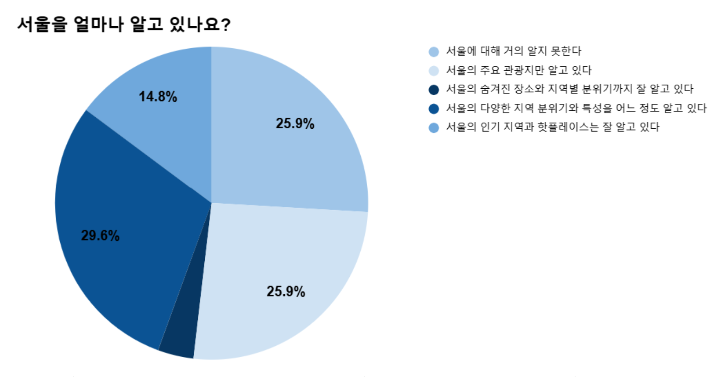
  + 서울에 대해 거의 알지 못한다: 약 25.93% (7명)
  + 서울의 주요 관광지만 알고 있다: 약 25.93% (7명)
  + 서울의 인기 지역과 핫플레이스를 잘 알고 있다: 약 14.81% (4명)
  + 서울의 다양한 지역 분위기와 특성을 어느 정도 알고 있다: 약 29.63% (8명)
  + 서울의 숨겨진 장소와 지역별 분위기까지 잘 알고 있다: 약 3.70% (1명)

**2) 서비스 만족도 평가**

* 서비스 전반에 대한 평균 만족도: **3.67점 / 5점**
  + 응답자의 약 62.97%가 높은 만족도(4점 이상)를 보였으며, 평균 만족도 점수는 3.67점으로 나타났다. 이는 서비스에 대한 사용자 만족도가 대체로 긍정적임을 보여준다.
* 지역 분위기 분석 기능이 유용하다고 응답한 비율: **55.56%**
  + 4점 이상(4점 + 5점)을 선택한 응답자의 비율을 합산
    - 4점 응답자: 7명
    - 5점 응답자: 8명
    - 총 응답자 수: 27명
  + 계산식  
     (4점 응답자 수 + 5점 응답자 수) ÷ 총 응답자 수 × 100  
     (7 + 8) ÷ 27 × 100 ≈ **55.56%**

**3) 기능별 만족도**

* 목적별 분석 기능:
  + 약속, 여행, 거주로 나뉜 분석 기능의 평균 만족도: **3.59점 / 5점**
  + 약속과 여행 목적 사용자가 기능 활용 비율의 79.12% 차지

**4) 추가 기능 요구 조사**

* 추가되었으면 하는 기능:

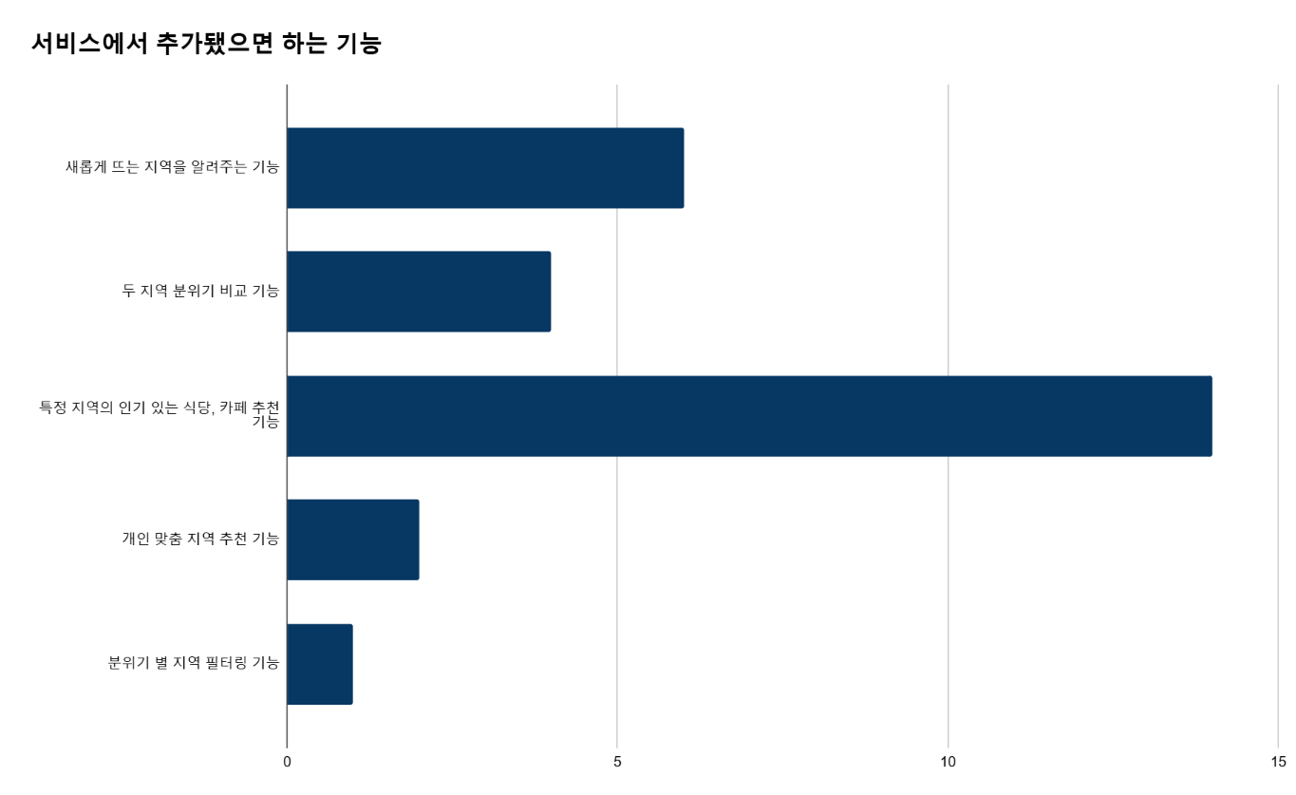

* + 특정 지역의 인기 있는 식당, 카페 추천 기능: 14명 (51.85%)
  + 새롭게 뜨는 지역을 알려주는 기능: 6명 (22.22%)
  + 두 지역 분위기 비교 기능: 4명 (14.81%)
  + 개인 맞춤 지역 추천 기능: 2명 (7.41%)
  + 분위기 별 지역 필터링 기능: 1명 (3.70%)
* **주요 요구 기능: 특정 지역의 인기 있는 식당, 카페 추천 기능**
  + 응답자의 절반 이상(51.85%)이 특정 지역의 인기 있는 식당, 카페 추천 기능을 추가적으로 원하고 있다. 이는 사용자들이 단순히 지역 분위기를 이해하는 것을 넘어, 해당 지역에서 즐길 수 있는 구체적인 장소와 정보를 알고 싶어 한다는 것을 보여준다.
  + 특히, 지역 분위기와 연결된 구체적인 장소 정보는 사용자 경험을 강화하고, 서비스 활용도를 높일 수 있는 중요한 요소로 작용할 것이다.
* **트렌드와 관심 반영: 새롭게 뜨는 지역 알림**
  + 22.22%의 응답자가 새롭게 뜨는 지역을 알려주는 기능을 요구했으며, 이는 사용자들이 최신 트렌드에 민감하게 반응하며 새로운 지역 탐색에 관심이 많음을 나타낸다.
  + 이 기능은 핫플레이스 정보 제공과 함께 트렌드 기반 콘텐츠를 강화하는 데 도움이 될 수 있다.
* **지역 비교의 필요성: 두 지역 분위기 비교 기능**
  + 14.81%의 응답자가 두 지역 분위기를 비교하는 기능을 추가하길 원했다. 이는 사용자가 지역 선택 과정에서 객관적인 비교와 의사결정을 돕는 기능이 필요함을 나타낸다.
  + 두 지역의 분위기, 주요 특징, 인프라 등을 비교할 수 있는 데이터를 제공한다면 사용자 만족도를 더욱 높일 수 있을 것이다.

**5) 서비스 추천 의향**

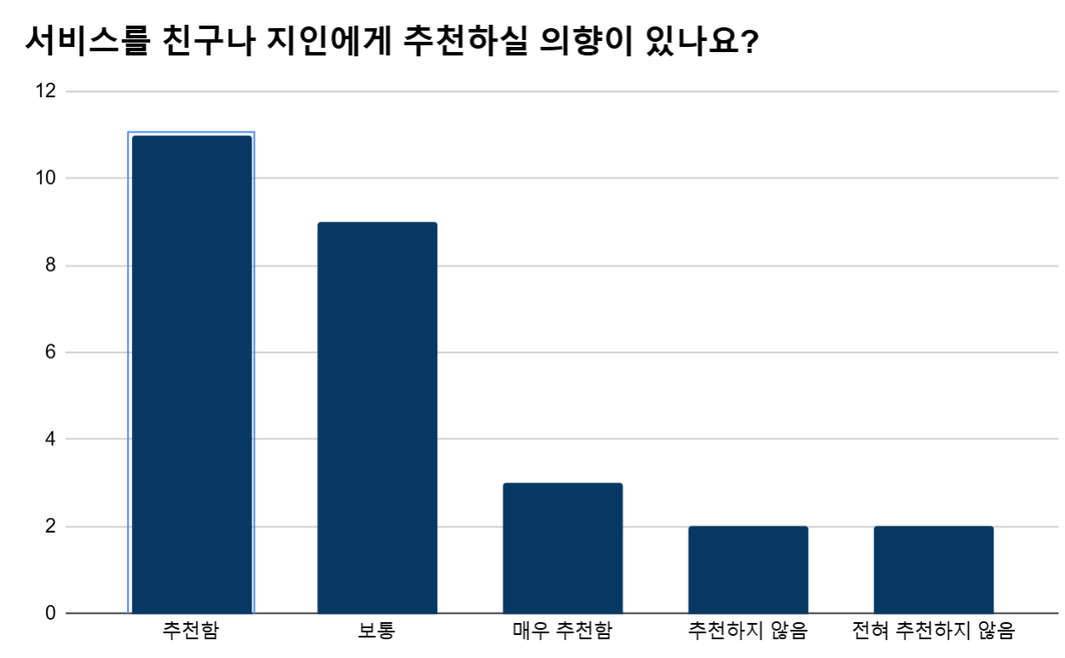

* '추천 의향 있음'(추천함 + 매우 추천함): **14명** (51.85%)
* '보통': **9명** (33.33%)
* '추천 의향 없음'(추천하지 않음 + 전혀 추천하지 않음): **4명** (14.81%)

**긍정적 평가 다수**

전체 응답자의 약 52%가 '추천 의향 있음'(추천함 + 매우 추천함)을 선택하여 서비스에 대해 긍정적인 태도를 보였다. 이는 서비스가 사용자들의 기대를 어느 정도 충족시키고 있음을 나타낸다.

**개선 여지**

'보통'을 선택한 응답자가 33%로 상대적으로 높은 비중을 차지했다. 이는 사용자가 서비스를 추천하기 전 개선되어야 할 부분을 느끼고 있음을 나타낸다.

**부정적 평가 분석**

응답자의 14.81%는 추천하지 않을 의사를 밝혔다. 이들의 피드백을 구체적으로 분석하여 서비스의 문제점을 파악하고 개선 방안을 마련하는 것이 필요하다.

서비스는 대체로 긍정적인 반응을 얻었지만, 33%의 보통 반응과 15%의 부정적 반응은 서비스 개선의 필요성을 보여준다. 또한 추천하지 않는 사용자들의 구체적인 의견을 수집하여 기능 보완과 사용자 경험 개선을 목표로 삼아야 한다.

**6) 주요 피드백**

### **장점**

### 지역의 분위기를 알려준다는 신선한 접근 방식에 대한 긍정적인 반응.

### 예: "지역의 분위기를 알려준다는 점이 신선하다."

### 지도 중심의 사용자 인터페이스(UI)와 접근 방식에 대한 흥미로운 평가.

### 예: "지도 중심의 UI와 접근 방식이 흥미로웠다."

### 지역별로 다른 분위기를 경험할 수 있는 서비스 제공에 대한 호평.

### 예: "지역별로 다른 분위기를 경험할 수 있어서 좋았다."

##### **단점**

### 분위기를 시각적으로 표현하는 방법의 부족함에 대한 지적.

### 예: "분위기를 시각적으로 표현하는 방법이 부족하다."

### 검색 결과와 데이터를 명확히 이해하기 어려운 부분에 대한 문제 제기.

### 예: "검색 결과나 데이터를 이해하기 어려운 부분이 있다."

### 글 위주의 인터페이스로 인해 가독성이 떨어지고, 사용자의 흥미를 유발하지 못하는 점.

### 예: "글 위주의 인터페이스로 가독성이 떨어지고, 사용자가 흥미를 느끼기 어렵다."

##### **개선점**

### 지역 분위기를 대표하는 사진이나 시각적 자료 추가 요청.

### 예: "지역 분위기를 대표하는 사진이나 시각적 자료를 추가하면 좋겠다."

### 정보 출처와 데이터 기반의 신뢰성을 강조할 필요성.

### 예: "정보 출처나 데이터를 기반으로 한 신뢰성을 강조할 필요가 있다."

### 사용자 친화적인 편의 기능(지역명 자동완성, 키워드 추천 등) 추가 요청.

### 예: "사용자 친화적인 편의 기능(지역명 자동완성, 키워드 추천 등)을 추가하면 좋겠다."

### 특정 지역의 심층 분석 및 지역별 활동 추천 기능 강화.

### 예: "특정 지역을 더 깊이 분석하거나, 지역별 활동 추천을 강화했으면 좋겠다."

### **4-4. 인사이트 도출**

#### **1) 타겟 유저 세분화 및 정의**

* 서울을 잘 모르는 사용자 : 관광객, 지방 거주자 또는 서울을 방문하려는 사용자로, 서울의 다양한 지역 분위기를 알고 싶어 함.
  + 주요 니즈: 지역별 분위기, 매력적인 장소 및 활동에 대한 상세 정보 제공.
* 약속 장소를 찾는 사용자 : 특정 목적(친구 모임, 데이트, 비즈니스 미팅 등)에 적합한 약속 장소를 찾으려는 사용자.
  + 주요 니즈: 약속 목적에 맞는 분위기와 특성을 한눈에 확인할 수 있는 기능.
* 트렌드에 민감한 사용자 : 서울에 거주하지만 새로운 분위기나 뜨는 지역 정보를 탐색하고자 하는 사용자.
  + 주요 니즈: 새롭게 떠오르는 지역과 최신 트렌드 정보를 빠르게 제공받기.

#### **2) 기능 개선 방향**

* 시각적 요소 강화 : 텍스트 위주의 정보는 가독성이 낮고 흥미를 끌기 어렵다는 피드백이 많음.
  + 제안: 지역 분위기를 대표하는 사진, 파노라마, 키워드 시각화를 활용.
  + 예시: 지역별 대표 이미지를 지도 위에 오버레이하거나, 분위기 키워드를 카드 형태로 제공.
* 데이터의 신뢰성과 투명성 강화 : 사용자들이 "데이터의 출처"를 명확히 알고 싶어 함.
  + 제안: 데이터의 출처와 분석 근거를 명시하여 신뢰도를 높임.
  + 예시: "이 지역의 분위기 데이터는 소셜 미디어 언급량 및 AI 분석 기반입니다"와 같은 설명 추가.
* 공유 기능 추가 : 사용자가 정보를 공유하거나 저장할 수 있는 기능에 대한 요청이 많음.
  + 제안: 공유하기 버튼 추가(스크린샷, 링크 생성), 관심 지역 저장 기능 도입.
  + 예시: "이 지역 분위기 정보를 친구와 공유하세요" 버튼 추가.

#### 

#### **3) UI/UX 개선 방향**

* 지도 중심의 직관성 향상 : "지도 클릭 시 자동 입력"과 같은 편의 기능 부족 지적.
  + 제안: 지도를 클릭하면 선택한 지역명이 자동으로 분석 화면에 반영되도록 개선.
  + 예시: 사용자가 '성수동'을 클릭하면, 분석 섹션에 자동 입력 및 분석 결과 표시.
* 재미있는 사용자 경험 제공 : 사용자들은 분위기 지도를 더 재미있게 사용할 수 있는 방안을 원함.
  + 제안: 지도 위에서 지역 분위기를 클릭하면 해당 지역의 주요 장소나 활동 추천 팝업 제공.
  + 예시: 성수동 클릭 시 "대표 카페: OOO, 인기 활동: 갤러리 투어" 팝업 표시.

#### **4) 추가 기능 도입 가능성**

* 개인 맞춤형 추천 기능 : 사용자의 취향과 과거 검색 데이터를 기반으로 맞춤형 지역 추천 기능 제공.
  + 제안: "당신만의 맞춤 분위기 추천" 섹션 추가.
* 지역 분위기 비교 기능 : 두 지역의 분위기를 점수와 시각화를 통해 비교할 수 있는 기능 추가.
  + 제안: "성수동 vs. 홍대" 비교 기능으로 분위기, 특징, 인기 장소 등을 바로 확인 가능.
* 새롭게 떠오르는 지역 알림 기능 : 뜨는 지역에 대한 정보 요청이 많았던 피드백을 반영.
  + 제안: "지금 주목받는 지역" 섹션 도입 및 주기적 업데이트.

#### **5) 서비스의 장기적 방향성**

* 타겟 명확화 : 현재 서비스가 타겟 페르소나를 명확히 전달하지 못한다는 피드백 다수.
  + 제안: 서비스를 사용하려는 주요 사용자층(관광객, 약속 사용자, 트렌드 탐색자)을 명확히 설정하고, 이에 맞는 기능과 UI를 개발.
* 집중화 : 서울 전체를 다루기보다 특정 구나 지역을 심층적으로 분석하여 초기 타겟에게 강한 만족도를 제공.
  + 제안: 마포구나 성동구 등 특정 지역을 상세히 분석하고, 이를 기반으로 서비스의 정교함과 깊이를 확대.

### **4-5. 결론 및 향후 계획**

### **결론**

1차 유저 만족도 조사 결과, 초기 사용자들은 서비스의 유용성과 분위기 분석 기능에 대체로 높은 만족도를 보였다. 그러나, 데이터 시각화 부족과 일부 기능 개선 필요성도 도출되었다. 특히, 개인화 기능 요구와 시각적 요소 강화가 중요한 개선 사항으로 나타났다.

### **향후 계획**

* 개선 사항 반영:
  + 데이터 시각화 강화: 지역별 대표 사진 및 영상 첨부
* 추가 조사 진행:
  + 피드백 반영 후, 2차 유저 만족도 진행 예정
* 서비스 업데이트:
  + 2차 유저 만족도 조사 이후 기능 업데이트 진행

### **비즈니스 모델**

**5-1. 수익 구조**

* 광고 수익: 서울의 각 지역 상권과 연계한 광고를 삽입해 수익을 창출한다. 지역 상점이나 관광 명소가 자체 광고를 통해 서비스에 노출되도록 하여 광고주와 협력한다.
* 제휴 마케팅: 특정 장소(카페, 레스토랑, 관광 명소 등)와 제휴하여 할인 쿠폰이나 혜택을 제공하는 방식으로, 사용자가 제휴처를 방문할 때마다 수수료를 받는다.

**5-2. 가격 정책**

* 기본 서비스 무료 제공: 사용자들이 서비스에 쉽게 접근할 수 있도록 기본적인 지역 분위기 정보는 무료로 제공한다.
* 광고 및 제휴 수익: 광고 및 제휴 마케팅 수익은 노출당 과금 방식(CPC) 또는 제휴사와의 수익 분배 방식을 채택한다.

**5-3. 예상 매출**

1년차

* + - * 구독자 목표: 프리미엄 구독자 1,000명 확보
      * 광고 수익: 월평균 50개의 광고 노출
      * 예상 매출: 약 4억 원 (프리미엄 구독 3억 원, 광고 및 제휴 수익 1억 원)

3년차

* + - * 구독자 목표: 프리미엄 구독자 10,000명 확보
      * 광고 수익: 월평균 300개의 광고 노출
      * 예상 매출: 약 15억 원 (프리미엄 구독 10억 원, 광고 및 제휴 수익 5억 원)

**5-4. 성장 전략**

* 지역 확장: 서울뿐만 아니라 인천, 부산, 대구 등 주요 도시로 서비스 범위를 확장하여 사용자층을 넓힌다.
* 제휴 확대: 지역 상권 및 관광 명소와의 제휴를 강화하고, 다양한 업종의 파트너와 협력하여 사용자에게 더 많은 혜택을 제공한다.
* 해외 관광객 대상 마케팅: 영어 및 중국어 버전을 제공하여 해외 관광객의 이용률을 높이고, 외국인 관광객이 많이 방문하는 지역에 대한 추가적인 분석 및 맞춤형 서비스 제공.
* AI 분석 고도화: AI와 데이터 분석을 고도화하여 더 정밀한 지역 분위기 예측과 추천 기능을 강화하고, 사용자의 만족도를 높인다.

### 

### **마케팅 전략**

**6-1. 마케팅 채널**

* 소셜 미디어 마케팅: 인스타그램, 페이스북, 트위터 등의 소셜 미디어 플랫폼을 통해 서비스의 특징과 혜택을 소개하고, 지역별 분위기 분석 결과나 추천 지역의 매력을 시각적으로 보여준다. 특히, 젊은 세대와 관광객이 많이 사용하는 인스타그램에서는 지역 분위기를 나타내는 콘텐츠와 해시태그(#분위기지도, #MoodMap)를 활용하여 사용자 참여를 유도할 계획이다.
* 검색 광고 및 콘텐츠 마케팅: 네이버, 구글 검색 광고를 통해 서울 지역 탐방이나 여행을 계획하는 사용자들을 타겟팅한다. 또한, 블로그 및 유튜브 채널과 협업하여 지역별 분위기 분석 결과를 소개하는 콘텐츠를 제작하고, 사용자들에게 서비스의 유용성을 알린다.
* 관광 및 지역 제휴 마케팅: 서울의 주요 관광지나 지역 상점과 제휴하여, 특정 지역 탐방 시 사용할 수 있는 할인 혜택이나 쿠폰을 제공한다. 이를 통해 서비스의 실질적인 가치를 높이고, 사용자들에게 더 나은 경험을 제공할 수 있다.

**6-2. 고객 확보 및 유지 전략**

* 초기 사용자 유치: 런칭 초기에는 SNS 캠페인과 검색 광고를 집중적으로 활용하여 빠르게 사용자 인지도를 높인다. 특히, 서울 거주자와 외국인 관광객을 대상으로 한 타겟 광고를 통해 초기 사용자를 확보한다. 또한, 신규 사용자에게는 프리미엄 기능 무료 체험이나 할인 혜택을 제공하여 적극적인 체험을 유도할 계획이다.
* 사용자 리텐션 전략: 사용자 유지율을 높이기 위해 개인화된 추천 시스템을 도입하여, 사용자의 취향과 목적에 맞는 지역 정보를 지속적으로 제공한다.
* 커뮤니티 및 바이럴 마케팅: 사용자가 직접 자신의 탐방 경험을 공유할 수 있는 커뮤니티 기능을 도입하여, 사용자 간의 자발적인 콘텐츠 생성과 공유를 촉진한다. 이를 통해 서비스의 바이럴 효과를 극대화하고, 신규 사용자 유입을 자연스럽게 유도할 수 있다.

### **프로젝트 일정 및 인력 계획**

### **7-1. 프로젝트 일정**

* **총 프로젝트 일정**:  
  2024년 10월 23일 ~ 2024년 12월 17일

| **일정** | **세부내용** |
| --- | --- |
| 2024년 11월 4일 ~ 8일 | 1차 MVP 배포 준비 |
| 2024년 11월 11일 ~ 15일 | 1차 MVP 피드백 분석 및 개선 작업 |
| 2024년 11월 15일 | 중간 업데이트 |
| 2024년 12월 18일 | 정식 서비스 출시 |

**7-2. 팀 구성**

| **이름** | **역할 및 주요 업무** |
| --- | --- |
| 구영은 | 서비스 기획, 데이터 분석, 보고서 작성, 자료 수집 |
| 김주호 | 서비스 기획, 데이터 분석, 자료 수집, 프로토타입 제작 |
| 유상수 | 서비스 기획, 데이터 분석, 데이터 수집, 자료 수집 |

**7-3. 예상 비용**

**1) 개발 비용**

* 앱 및 웹 개발: 약 1,250만 원
  + 프론트엔드, 백엔드, 데이터베이스 구축 포함. 사용자 인터페이스 및 서버 개발.
* AI 모델 및 데이터 분석: 약 750만 원
  + ChatGPT API 연동, Word2Vec 등 데이터 분석 모델 구축 및 유지보수 비용.
* 테스트 및 QA: 약 250만 원
  + 기능 검증, 사용자 피드백 반영을 위한 테스트 및 품질 보증.
* 기술 스택 유지 및 라이선스: 약 125만 원
  + OpenAI API 비용, 기타 라이선스와 API 사용료.

※ 개발 비용 총계: 약 2,375만 원

**2) 마케팅 비용**

* 초기 마케팅 캠페인: 약 750만 원
  + 런칭 초기 사용자 확보를 위한 소셜 미디어, 검색 광고, 인플루언서 협업.
* 지속적인 온라인 광고: 약 500만 원
  + 구글, 페이스북, 인스타그램 등 광고 집행을 통한 사용자의 유입 증가.
* 프로모션 및 이벤트: 약 250만 원
  + 신규 사용자에게 제공할 할인 쿠폰, 프로모션 이벤트.

※ 마케팅 비용 총계: 약 1,500만 원

**3) 운영 비용**

* 서버 및 클라우드 인프라: 약 375만 원
  + 사용자가 증가함에 따라 서버 확장 및 안정적인 서비스 제공을 위한 비용.
* 데이터 관리 및 유지보수: 약 250만 원
  + 지속적인 데이터 수집과 분석을 위한 유지보수 비용.
* 고객 지원 및 운영 인력: 약 375만 원
  + 고객 문의 대응, 서비스 개선을 위한 운영 인력 배치.
* 기타 운영 비용: 약 125만 원
  + 각종 소모품, 서비스 운영 중 발생할 수 있는 기타 예비 비용.

※ 운영 비용 총계: 약 1,125만 원

### **총 예상 비용**

**약 5,000만 원**

이 예산은 프로젝트 초기 1년간의 비용을 기준으로 산정된 것으로, 사용자 유입과 서비스 확장에 따라 세부 항목은 조정될 수 있다.

### 

### **리스크 관리**

**8-1. 법적 리스크**

* 핀테크 규제 준수: 현재 서비스에는 핀테크 기능이 포함되지 않았으나, 추후 소비 데이터 분석을 통한 금융 상품 추천이나 특정 상점과의 할인 혜택 제공 기능이 추가될 경우, 전자금융거래법 및 금융소비자보호법 등 관련 법적 규제를 철저히 준수할 예정이다. 금융위원회와 같은 규제 기관의 가이드라인을 따르며, 제휴 마케팅에서 발생하는 수익 구조는 광고법 규정을 준수하고, 사용자에게 명확하게 고지하여 투명성과 신뢰성을 확보할 것이다. 핀테크 연계 기능 도입 시, 법적 검토와 함께 관련 기관의 자문을 통해 법적 리스크를 최소화할 계획이다.
* 저작권 및 제휴 상점과의 계약 준수: 지역의 특성이나 분위기를 설명할 때 사용하는 데이터, 이미지, 리뷰 등은 저작권 보호에 유의할 예정이다. 필요 시, 제휴 상점 및 콘텐츠 제공자와의 계약을 통해 서비스에서 사용되는 콘텐츠에 대한 권리를 명확히 하고, 저작권 침해 문제를 사전에 방지할 것이다. 모든 콘텐츠는 사용자에게 출처와 권리를 명확히 표시하여 신뢰성을 확보할 계획이다.

**8-2. 기술적 리스크**

* 데이터 보안 및 해킹 방지: 사용자 개인 정보와 핀테크 데이터를 다루기때문에, 해킹이나 데이터 유출 방지 대책이 필수적이다. 서버와 데이터베이스를 주기적으로 점검할 계획이다.
* API와 외부 서비스 연동 문제: 서비스는 ChatGPT API, 네이버 블로그 API, OpenAI 등 외부 API와 연동되어 있다. 각 API의 서비스 중단, 장애, 정책 변경 등으로 인해 기능이 제한되거나 서비스가 일시적으로 중단될 위험이 있다. 이러한 문제를 대비해 API 대체 계획을 마련하고, 중단 시 사용자에게 빠르게 안내할 수 있는 시스템을 구축한다.
* AI 모델의 신뢰성 및 편향성: ChatGPT를 활용하여 지역 분위기 분석을 제공하는 경우, 모델의 분석 결과가 편향적이거나 부정확할 수 있다. 이를 방지하기 위해, 주기적으로 모델의 성능을 평가하고, 필요 시 추가적인 데이터로 모델을 재학습시키는 모니터링 및 검증 프로세스를 운영한다.

### 

### **기대 효과 및 성공 지표**

**9-1. 기대 효과**

* 사용자 증가: 서울의 지역별 분위기와 특성을 탐색하고자 하는 사용자들에게 차별화된 가치를 제공하여, 출시 후 빠르게 사용자 기반을 확보할 것으로 기대된다. 특히, 서울 거주자뿐만 아니라 외국인 관광객 및 국내 여행객 등 다양한 사용자층을 끌어들일 수 있을 것이다.
* 매출 증가: 프리미엄 구독, 제휴 마케팅, 광고 수익 등 여러 수익 구조를 통해 서비스의 매출이 점진적으로 증가할 것으로 예상된다. 추후 핀테크 연계 기능으로 인한 맞춤형 금융 상품 추천 및상권 제휴를 통해 추가적인 수익 창출이 가능하다.
* 고객 만족도 향상: 데이터 기반의 맞춤형 지역 정보 제공과 직관적인 UI/UX로 사용자가 원하는 정보를 쉽게 얻고 만족감을 느낄 수 있도록 하여, 고객의 만족도를 높일 수 있다. 특히, 지역 분위기에 대한 세부 분석 제공이 사용자의 신뢰도를 증진시킬 것이다.
* 서울 관광 활성화 기여: 서울의 인기 지역뿐만 아니라 떠오르는 지역까지 폭넓게 소개함으로써, 서울의 상권과 관광지 활성화에 기여할 수 있다.

**9-2. 성공 지표(KPI)**

* 월간 활성 사용자 수 (MAU): 매월 활성 사용자 수를 모니터링하여 서비스의 인기를 측정하고, 사용자 유입을 위한 마케팅 전략을 조정한다.
* 고객 유지율: 신규 사용자 대비 반복 사용자를 측정하여, 서비스의 지속적인 매력과 유용성을 평가한다. 높은 고객 유지율은 사용자의 만족도를 나타내며, 서비스의 성장을 예측하는 중요한 지표가 된다.
* 기능별 사용 빈도: 지역 탐색, 분위기 분석, 핀테크 연계 기능 등 각 기능의 사용 빈도를 추적하여, 사용자에게 가장 유용한 기능이 무엇인지 파악하고 서비스 개선에 활용한다.
* 고객 피드백 점수: 사용자 만족도 조사와 피드백을 통해 얻은 점수를 기반으로 서비스 개선 영역을 식별하고, 서비스 품질을 지속적으로 향상시킨다.

1. 서울관광재단. (2020, 4월 3일). 빅데이터가 알려주는 서울여행 트렌드 [보도 자료]. 다음에서 검색됨 <https://www.sto.or.kr/press/8108_/8108>